ПРАВИТЕЛЬСТВО ЧЕЛЯБИНСКОЙ ОБЛАСТИ
ГЛАВНОЕ УПРАВЛЕНИЕ ПО ТРУДУ И ЗАНЯТОСТИ НАСЕЛЕНИЯ
ЧЕЛЯБИНСКОЙ ОБЛАСТИ

Занятость и безработица
в Челябинской области

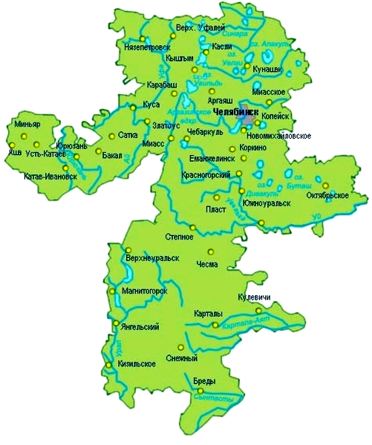
ЭКСПРЕСС – ИНФОРМАЦИЯ
№ 3,
ЯНВАРЬ-МАРТ,
2021 ГОД

г. Челябинск

Обращения в службу занятости.

Численность и состав безработных

В январе-марте 2021 года в Областные казенные учреждения Центры занятости населения городов и районов (далее ЦЗН) за содействием в поиске подходящей работы обратилось 27690 (18275) чел. (здесь и далее в скобках приведены показатели за январь-март 2020 года или на 01.04.2020 г.), что на 51,5 % больше, чем в январе-марте 2020 года.
Из обратившихся за содействием в поиске подходящей работы 98,1 (95,9) % – граждане, незанятые трудовой деятельностью; 52,9 (49,6) % – женщины; 30,7 (13,6) % – граждане, впервые ищущие работу (ранее не работавшие).
Численность граждан, признанных безработными, составила 18510 (13687) чел., что на 35,2 % больше, чем в январе-марте 2020 года.

Динамика численности незанятого населения, состоящего на учете в ЦЗН

На конец  марта | Численность незанятых граждан, состоящих на учете в ЦЗН, человек | Из них имеют статус  безработного |  | Заявленная работодателями потребность в работниках,  единиц | Коэффициент напряженности на рынке труда
На конец  марта |  | человек | % | Заявленная работодателями потребность в работниках,  единиц | незанятые на одну вакансию | безработные на одну  вакансию
2021 года | 46203 | 41113 | 89,0 | 31545 | 1,46 | 1,30
2020 года | 25759 | 23482 | 91,2 | 22866 | 1,13 | 1,03

Заявленная работодателями потребность в работниках за январь-март 2021 года составила 32194 (25955) вакансии, что на 24,0 % больше, чем в январе-марте 2020 года.
За отчетный период в ЦЗН обратилось 1012 (1029) чел., уволенных в связи с ликвидацией организаций либо сокращением численности или штата работников организаций, расположенных на территории Челябинской области, что на 1,7 % меньше, чем в январе-марте прошлого года. Из обратившихся, уволенных по сокращению, 310 (373) чел. нашли работу (доходное занятие), снижение на 16,9 %.

Трудоустройство граждан

За отчетный период нашли подходящую работу 9617 (5994) чел., увеличение составило 60,4 %. Безработных граждан трудоустроено 8818 (4447) чел., что в 2,0 раза больше, чем в январе-марте 2020 года.
В счет квотируемых рабочих мест трудоустроено 6 (17) инвалидов.
Трудоустроено на временные работы 498 (563) чел., в том числе:
несовершеннолетних граждан в возрасте от 14 до 18 лет в свободное от учебы время – 378 (380) чел., снижение на 0,5 %;
безработных граждан, испытывающих трудности в поиске работы – 117 (169) чел., снижение на 30,8 %;
безработных граждан в возрасте от 18 до 20 лет, имеющих среднее профессиональное образование и ищущих работу впервые – 3 (14) чел., снижение в 4,7 раза.
Численность граждан, трудоустроенных на общественные работы, составила 823 (1139) чел., снижение на 27,7 %.
Государственную услугу по содействию самозанятости получили 802 (758) безработных гражданина, из них 33 (35) чел. оформили государственную регистрацию в качестве юридического лица, индивидуального предпринимателя или самозанятого.
Государственную услугу по социальной адаптации на рынке труда получили 1684 (1606) безработных гражданина, что на 4,9 % больше, чем в январе-марте 2020 года.
Удельный вес трудоустроенных граждан в общей численности граждан, обратившихся за содействием в поиске работы, составил 34,7 (32,8) %.

Профориентация и профессиональное обучение
Государственную услугу по организации профессиональной ориентации граждан получили 15623 (14598) чел., из них 15422 (14281) чел. – безработные граждане, увеличение соответственно на 7,0 и 8,0 %.
В январе-марте численность граждан, приступивших к профессиональному обучению, получению дополнительного профессионального образования, составила 1128 (837) чел., из них: 1111 (837) чел. – безработные граждане, 7 (0) чел. – пенсионеры, стремящиеся возобновить трудовую деятельность, 10 (0) чел. – женщины, находящиеся в отпуске по уходу за ребенком до достижения им возраста трех лет.
Из числа безработных граждан, приступивших к профессиональному обучению, получению дополнительного профессионального образования, 11,6 (10,8) % – граждане, впервые ищущие работу (ранее не работавшие); 19,5 (17,7) % – граждане, стремящиеся возобновить трудовую деятельность после длительного (более года) перерыва; 24,9 (32,6) % – граждане, проживающие в сельской местности.

Движение численности безработных граждан на рынке труда.
Численность безработных и уровень безработицы
За отчетный период снято с учета 43168 (11682) безработных граждан, из них: 20,4 (38,1) % – в связи с трудоустройством; 2,6 (7,2) % – приступили к профобучению, получению ДПО; 0,1 (1,6) % – назначена трудовая пенсия; 76,9 (53,1) % – снято по другим причинам (всего по другим причинам снято 33185 чел. из них 23667 чел. или 71,3 % снято в связи с длительной неявкой в ЦЗН).
Индекс движения безработных составил 2,33 (0,85).
На 1 апреля 2021 года уровень регистрируемой безработицы по области составил 2,19 (1,25) % от численности рабочей силы. В 13-ти территориях уровень безработицы ниже или равен среднеобластному показателю, в 7-ми этот показатель более 5,0 %, наибольший в Брединском муниципальном районе – 9,4 (7,8) %.
Таким образом, на рынке труда области на 01.04.2021 г., в сравнении с показателями на 01.04.2020 г., наблюдалось увеличение:
численности граждан, обратившихся за содействием в поиске подходящей работы – 46337 (25883) чел.;
численности безработных граждан – 41113 (23482) чел.;
уровня регистрируемой безработицы – 2,19 (1,25) %;
коэффициента напряженности на рынке труда – 1,46 (1,13) незанятые/1 вак.;
удельного веса трудоустроенных граждан в общей численности граждан, обратившихся за содействием в поиске подходящей работы – 34,7 (32,8) %;
заявленной организациями области потребности в работниках – 31545 (22866) вакансий.
Показатели по УФО на 01.04.2021 г.
 |  | Численность зарегистрированных  безработных, человек |  | Уровень  регистрируемой  безработицы, %
Уральский федеральный округ |  | 167823 |  | 2,65
Курганская область | 21150 |  | 5,79
Свердловская область | 69644 |  | 3,28
Челябинская область | 41113 |  | 2,19
Тюменская область | 13830 |  | 1,90
Ханты-Мансийский автономный округ - Югра | 17345 |  | 1,90
Ямало-Ненецкий автономный округ | 4741 |  | 1,50

